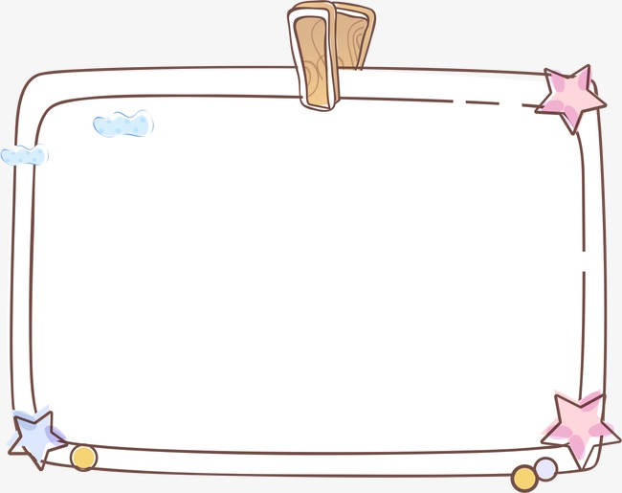

 1、严禁使用非载客车辆接送学生上放学。

2、学生上放学、假期回家返校及节假日出门，不准乘坐“三无”车辆、农用车辆等不符合安全条件的交通工具；不准乘坐超载、超限、超员车辆；不准乘坐报废车辆。

3、学生和家长对载运学生的车辆进行监督，发现有酒后驾车、疲劳驾车，超载、超速，农用车、无牌无证、非营运车辆接送学生现象，及时向当地公安、交通部门举报。

4、驾驶机动车接送学生的家长要积极配合学校的管理，自觉到学校划定的接送区域接送学生，自觉将车辆停放在划定的区域，按时接送学生上放学，接到学生后尽快离开，避免造成交通拥堵。

5、步行上放学的学生实行路队制，列一路纵队靠右行走，有人行道的路段走人行道。12周岁以下学生严禁骑自行车上放学，所有学生严禁驾驶机动车上放学。

6、学生严守交通法规，做到不闯红灯，不在公路上边走边看书，不追逐、嬉戏，玩滑板、轮滑等运动，不翻越公路隔离设施或植物隔离带，横穿道路须走人行横道，没有人行横道的，要一停二看三通过，不扒车、追车、强行拦车，不在车辆临近时，突然横穿硬闯，不抛物击车。骑自行车的学生做到不并排占道骑行，不逆行骑车，不追逐嬉戏。

7、学生要做文明交通的使者，认真接受交通安全教育，学习交通法规，熟悉并遵守交通规则。要从现在做起，从自身做起，从一点一滴做起，自觉养成文明交通的好习惯；要按照学校的安排和老师的要求，劝导家长按时接送学生，到规定的区域停放车辆；运用学到的交通知识，指出家长的交通违章行为，劝说家长改掉不良的交通习惯，做一个文明交通者。

**安全出行小知识**